机密★启用前
2024年湖北省普通高中学业水平选择性考试
化 学
本试卷共8页，19题。主卷满分100分。考试用时75分钟。
★祝考试顺利★
注意事项：
1．答题前，先将自己的姓名、准考证号、考场号、座位号填写在试卷和答题卡上，并认真核准准考证号条形码上的以上信息，将条形码粘贴在答题卡上的指定位置。
2．请按题号顺序在答题卡上各题目的答题区域内作答，写在试卷、草稿纸和答题卡上的非答题区域均无效。
3．选择题用2B铅笔在答题卡上把所选答案的标号涂黑；非选择题用黑色签字笔在答题卡上作答；字体工整，笔迹清楚。
4．考试结束后，请将试卷和答题卡一并上交。
可能用到的相对原子质量：
本卷涉及的实验均须在专业人士指导和安全得到充分保障的条件下完成。
一、选择题：本题共15小题，每小题3分，共45分。在每小题给出的四个选项中，只有一项是符合题目要求的。
1. 劳动人民的发明创造是中华优秀传统文化的组成部分。下列化学原理描述错误的是
 | 发明 | 关键操作 | 化学原理
A | 制墨 | 松木在窑内焖烧 | 发生不完全燃烧
B | 陶瓷 | 黏土高温烧结 | 形成新的化学键
C | 造纸 | 草木灰水浸泡树皮 | 促进纤维素溶解
D | 火药 | 硫黄、硝石和木炭混合，点燃 | 发生氧化还原反应

A. A B. B C. C D. D
2. 2024年5月8日，我国第三艘航空母舰福建舰顺利完成首次海试。舰体表面需要采取有效的防锈措施，下列防锈措施中不形成表面钝化膜的是

A. 发蓝处理 B. 阳极氧化 C. 表面渗镀 D. 喷涂油漆
3. 关于物质的分离、提纯，下列说法错误的是
A. 蒸馏法分离和
B. 过滤法分离苯酚和溶液
C 萃取和柱色谱法从青蒿中提取分离青蒿素
D. 重结晶法提纯含有少量食盐和泥沙的苯甲酸
4. 化学用语可以表达化学过程，下列化学用语表达错误的是
A. 用电子式表示的形成：
B. 亚铜氨溶液除去合成氨原料气中的：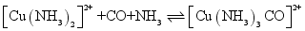
C. 用电子云轮廓图示意键的形成：
D. 制备芳纶纤维凯芙拉：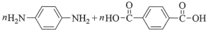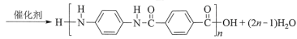
5. 基本概念和理论是化学思维的基石。下列叙述错误的是
A. 理论认为模型与分子的空间结构相同
B. 元素性质随着原子序数递增而呈周期性变化的规律称为元素周期律
C. 泡利原理认为一个原子轨道内最多只能容纳两个自旋相反的电子
D. 杂化轨道由1个s轨道和3个p轨道混杂而成
6. 鹰爪甲素(如图)可从治疗疟疾的有效药物鹰爪根中分离得到。下列说法错误的是
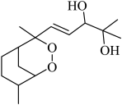
A. 有5个手性碳 B. 在条件下干燥样品
C. 同分异构体的结构中不可能含有苯环 D. 红外光谱中出现了以上的吸收峰
7. 过量与以下的溶液反应，下列总反应方程式错误的是

 | 溶液 | 现象 | 化学方程式
A |  | 产生淡黄色沉淀
B |  | 溶液由棕黄色变浅绿色
C |  | 溶液褪色，产生白色沉淀
D | (含酚酞) | 溶液由红色变无色

A. A B. B C. C D. D
8. 结构决定性质，性质决定用途。下列事实解释错误的是
 | 事实 | 解释
A | 甘油是黏稠液体 | 甘油分子间的氢键较强
B | 王水溶解铂 | 浓盐酸增强了浓硝酸的氧化性
C | 冰的密度小于干冰 | 冰晶体中水分子的空间利用率相对较低
D | 石墨能导电 | 未杂化p轨道重叠使电子可在整个碳原子平面内运动

A. A B. B C. C D. D
9. 主族元素W、X、Y、Z原子序数依次增大，X、Y的价电子数相等，Z的价电子所在能层有16个轨道，4种元素形成的化合物如图。下列说法正确的是
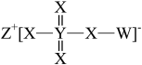
A. 电负性： B. 酸性：
C. 基态原子未成对电子数： D. 氧化物溶于水所得溶液的
10. 碱金属的液氨溶液含有的蓝色溶剂化电子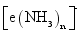是强还原剂。锂与液氨反应的装置如图(夹持装

置略)。下列说法错误的是
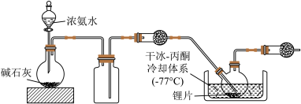
A. 碱石灰有利于逸出
B. 锂片必须打磨出新鲜表面
C. 干燥管中均可选用
D. 双口烧瓶中发生的变化是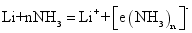
11. 黄金按质量分数分级，纯金为。合金的三种晶胞结构如图，Ⅱ和Ⅲ是立方晶胞。下列说法错误的是
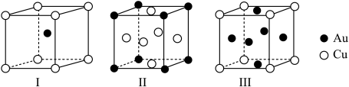
A. I为金
B. Ⅱ中的配位数是12
C. Ⅲ中最小核间距
D. I、Ⅱ、Ⅲ中，与原子个数比依次为、、
12. 在超高压下转化为平行六面体的分子(如图)。下列说法错误的是
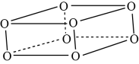
A. 和互为同素异形体 B. 中存在不同的氧氧键
C. 转化为是熵减反应 D. 常压低温下能稳定存在
13. 气氛下，溶液中含铅物种的分布如图。纵坐标()为组分中铅占总铅的质量分数。已知，、，。

下列说法错误的是
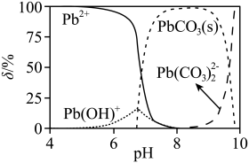
A. 时，溶液中
B. 时，
C. 时，
D. 时，溶液中加入少量，会溶解
14. 我国科学家设计了一种双位点电催化剂，用和电化学催化合成甘氨酸，原理如图，双极膜中解离的和在电场作用下向两极迁移。已知在溶液中，甲醛转化为，存在平衡。电极上发生的电子转移反应为。下列说法错误的是
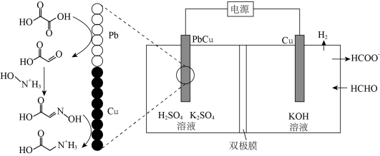
A. 电解一段时间后阳极区减小
B. 理论上生成双极膜中有解离
C. 阳极总反应式
D. 阴极区存在反应

15. 科学家合成了一种如图所示的纳米“分子客车”，能装载多种稠环芳香烃。三种芳烃与“分子客车”的结合常数(值越大越稳定)见表。下列说法错误的是
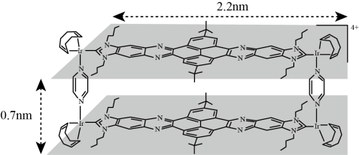
芳烃 | 芘 | 并四苯 | 蒄
结构 | 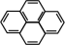 |  | 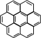
结合常数 | 385 | 3764 | 176000

A. 芳烃与“分子客车”可通过分子间相互作用形成超分子
B. 并四苯直立装载与平躺装载的稳定性基本相同
C. 从分子大小适配看“分子客车”可装载2个芘
D. 芳烃π电子数越多越有利于和“分子客车”的结合

二、非选择题：本题共4小题，共55分。
16. 铍用于宇航器件的构筑。一种从其铝硅酸盐中提取铍的路径为：
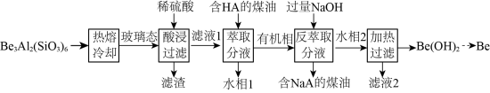
已知：
回答下列问题：
（1）基态的轨道表示式为_______。
（2）为了从“热熔、冷却”步骤得到玻璃态，冷却过程的特点是_______。
（3）“萃取分液”的目的是分离和，向过量烧碱溶液中逐滴加入少量“水相1”的溶液，观察

到的现象是_______。
（4）写出反萃取生成的化学方程式_______。“滤液2”可以进入_______步骤再利用。
（5）电解熔融氯化铍制备金属铍时，加入氯化钠的主要作用是_______。
（6）与醋酸反应得到某含4个的配合物，4个位于以1个O原子为中心的四面体的4个顶点，且每个的配位环境相同，与间通过相连，其化学式为_______。
17. 用和焦炭为原料，经反应I、Ⅱ得到，再制备乙炔是我国科研人员提出的绿色环保新路线。
反应I：
反应Ⅱ：
回答下列问题：
（1）写出与水反应的化学方程式_______。
（2）已知、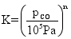(n是的化学计量系数)。反应、Ⅱ的与温度的关系曲线见图1。
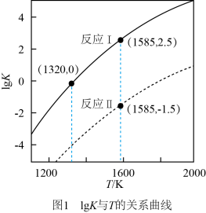
①反应在的_______。
②保持不变，假定恒容容器中只发生反应I，达到平衡时_______，若将容器体积压缩到原来的，重新建立平衡后_______。
（3）恒压容器中，焦炭与的物质的量之比为，为载气。和下，产率随

时间的关系曲线依实验数据拟合得到图2(不考虑接触面积的影响)。
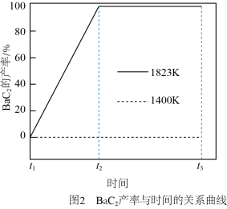
①初始温度为，缓慢加热至时，实验表明已全部消耗，此时反应体系中含物种为_______。
②下，反应速率的变化特点为_______，其原因是_______。
18. 学习小组为探究、能否催化的分解及相关性质，室温下进行了实验I~Ⅳ。
实验I | 实验Ⅱ | 实验Ⅲ
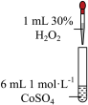 | 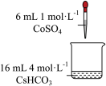 | 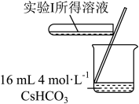
无明显变化 | 溶液变为红色，伴有气泡产生 | 溶液变为墨绿色，并持续产生能使带火星木条复燃的气体
已知：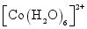为粉红色、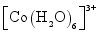为蓝色、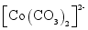为红色、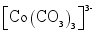为墨绿色。回答下列问题：
（1）配制的溶液，需要用到下列仪器中的_______(填标号)。
a． 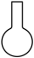 b．  c． d．
（2）实验I表明_______(填“能”或“不能”)催化的分解。实验Ⅱ中大大过

量的原因是_______。实验Ⅲ初步表明能催化的分解，写出在实验Ⅲ中所发生反应的离子方程式_______、_______。
（3）实验I表明，反应难以正向进行，利用化学平衡移动原理，分析、分别与配位后，正向反应能够进行的原因_______。
实验Ⅳ：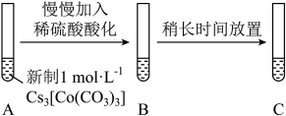
（4）实验Ⅳ中，A到B溶液变为蓝色，并产生气体；B到C溶液变为粉红色，并产生气体。从A到C所产生的气体的分子式分别为_______、_______。
19. 某研究小组按以下路线对内酰胺F的合成进行了探索：
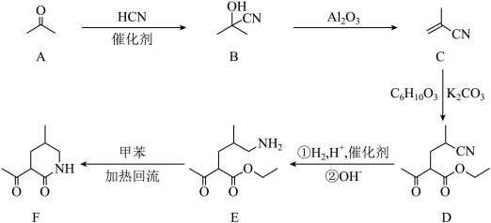
回答下列问题：
（1）从实验安全角度考虑，A→B中应连有吸收装置，吸收剂为_______。
（2）C的名称为_______，它在酸溶液中用甲醇处理，可得到制备_______(填标号)的原料。
a．涤纶 b．尼龙 c．维纶 d．有机玻璃
（3）下列反应中不属于加成反应的有_______(填标号)。
a．A→B b．B→C c．E→F
（4）写出C→D的化学方程式_______。
（5）已知 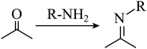(亚胺)。然而，E在室温下主要生成G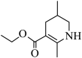，原因是_______。

（6）已知亚胺易被还原。D→E中，催化加氢需在酸性条件下进行的原因是_______，若催化加氢时，不加入酸，则生成分子式为的化合物H，其结构简式为_______。

机密★启用前
2024年湖北省普通高中学业水平选择性考试
化 学
本试卷共8页，19题。主卷满分100分。考试用时75分钟。
★祝考试顺利★
注意事项：
1．答题前，先将自己的姓名、准考证号、考场号、座位号填写在试卷和答题卡上，并认真核准准考证号条形码上的以上信息，将条形码粘贴在答题卡上的指定位置。
2．请按题号顺序在答题卡上各题目的答题区域内作答，写在试卷、草稿纸和答题卡上的非答题区域均无效。
3．选择题用2B铅笔在答题卡上把所选答案的标号涂黑；非选择题用黑色签字笔在答题卡上作答；字体工整，笔迹清楚。
4．考试结束后，请将试卷和答题卡一并上交。
可能用到的相对原子质量：
本卷涉及的实验均须在专业人士指导和安全得到充分保障的条件下完成。
一、选择题：本题共15小题，每小题3分，共45分。在每小题给出的四个选项中，只有一项是符合题目要求的。
【1题答案】
【答案】C
【2题答案】
【答案】D
【3题答案】
【答案】B
【4题答案】
【答案】B
【5题答案】
【答案】A
【6题答案】
【答案】B

【7题答案】
【答案】A
【8题答案】
【答案】B
【9题答案】
【答案】D
【10题答案】
【答案】C
【11题答案】
【答案】C
【12题答案】
【答案】D
【13题答案】
【答案】C
【14题答案】
【答案】B
【15题答案】
【答案】B
二、非选择题：本题共4小题，共55分。
【16题答案】
【答案】（1） （2）快速冷却
（3）无明显现象 （4） ①. ②. 反萃取
（5）增强熔融氯化铍的导电性
（6）。
【17题答案】
【答案】（1）BaC2+2H2O→Ba(OH)2+HC≡CH↑
（2） ①. 1016 ②. 105 ③. 105
（3） ①. BaO ②. 速率不变至BaC2产率接近100% ③. 容器中只有反应Ⅱ：BaO(s)+3C(s) BaC2(s)+CO(g)，反应条件恒温1823K、恒压，且该反应只有CO为气态，据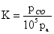可知，CO的压强

为定值，所以化学反应速率不变
【18题答案】
【答案】（1）bc （2） ①. 不能 ②. 与按物质的量之比4:1发生反应，实验中与的物质的量之比为32:3 ③. ④. 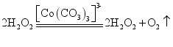
（3）实验Ⅲ的现象表明，Co3+、Co2+分别与配位时，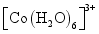更易与反应生成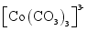（该反应为快反应），导致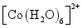几乎不能转化为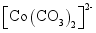，这样使得的浓度减小的幅度远远大于减小的幅度，根据化学平衡移动原理，减小生成物浓度能使化学平衡向正反应方向移动，因此，上述反应能够正向进行
（4） ①. ②.
【19题答案】
【答案】（1）NaOH溶液(或其他碱液)
（2） ①. 2-甲基-2-丙烯腈(甲基丙烯腈、异丁烯腈) ②. d
（3）bc （4）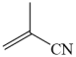+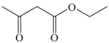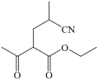
（5）亚胺不稳定，以发生重排反应生成有机化合物G
（6） ①. 氰基与氢气发生加成反应生成亚胺结构生成亚胺结构更易被还原成氨基，促进反应的发生 ②. 